KARYA TULIS ILMIAH
DI FOCUS MEDIA COMPUTER
Laporan ini disusun sebagai bentuk pertanggung jawaban
kegiatan pelaksanaan Praktik Kerja Industri (PRAKERIN)
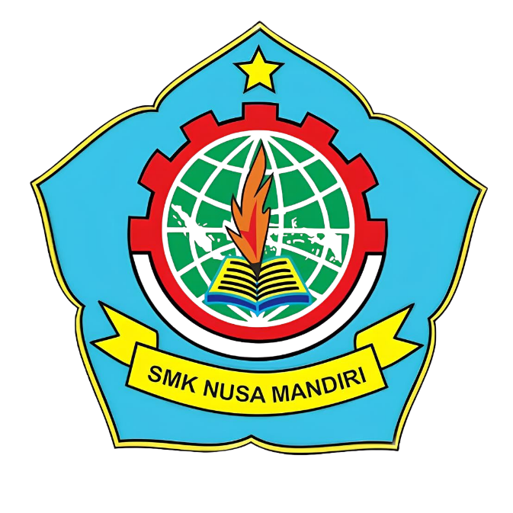

INSTALASI DAN AKTIVASI SISTEM OPERASI WINDOWS 10
PADA PERANGKAT KOMPUTER
Disusun Oleh:
Nama : Arjuna Setiawan
NIS : --
Kelas : XI TJKT 1

TEKNIK JARINGAN KOMPUTER
SMK NUSAMANDIRI
“TERAKREDITAS B”
Jl.Comal Baru, Ujunggede, Ampelgading, Pemalang 52364
TAHUN AJARAN 2025/2026

HALAMAN PENGESAHAN
LAPORAN PRAKTEK KERJA INDUSTRI ( PRAKERIN )
DI FOCUS MEDIA COMPUTER
WAKTU PELAKSANAAN
3 November 2025 s/d 28 Februari 2026
Laporan Praktek kerja industri ini telah disetujui dan disahkan oleh
FOCUS MEDIA COMPUTER & SMK NUSA MANDIRI, PADA:
Hari : Senin
Tanggal : 19 Januari 2026

Penguji Pembimbing (DU/DI)

Confit Ardianto.S.Pd Rossiana Nayla Lintang

Mengetahui
Kepala SMK NUSA MANDIRI
Deni Priyanto,S.Pd

KATA PENGANTAR
Puji syukur kehadirat Allah SWT atas segala rahmat, taufik, dan hidayah-nya sehingga penulis dapat menyelesaikan laporan praktik keja industri (prakerin) dengan baik dan tepat pada waktunya. Laporan ini disusun sebagai bentuk pertanggungjawaban atas kegiatan praktik kerja yang telah dilaksanakan di Focus Media Computer, serta sebagai sarana untuk menambah wawasan dan pengalaman di dunia kerja.
Dalam penyusunan laporan ini penulis menyadari bahwa tidak terlepas dari bantuan dukungan dan bimbingan dari berbagai pihak untuk itu penulis ingin menyampaikan rasa terimakasih yang sebesar-besarnya kepada :
- Bapak Deni Priyanto S.Pd selaku kepala sekolah SMK Nusa Mandiri Ampelgading
- Bapak Confid Ardianto S.Pd selaku wakil sekolah bidang kurikulum sekaligus pembimbing Prakerin
- Bapak Abdul Ajis S.Pd selaku ketua POKJA PRAKERIN SMK Nusa Mandiri
- Mba Rossiana Nayla Lintang selaku pembimbing dari pihak DU/DI
- Bapak Kirnoto A.Md.Kom selaku pemilik Focus Media Computer
- Mas Catur Risdianto selaku Tekhnisi
- Guru-guru SMK Nusa Mandiri
- Serta semua pihak yang telah membantu baik secara langsung maupun tidak langsung dalam penyusunan laporan ini
Laporan ini disusun untuk memenuhi salah satu syarat dalam mengikuti Ujian Akhir Semester (UAS) tahun ajaran 2025/2026, sekaligus sebagai bukti bahwa penulis telah melaksanakan kegiatan Praktik Kerja Industri dengan penuh tanggung jawab.
Penulis menyadari bahwa laporan ini masih memiliki kekurangan, baik dari segi isi maupun penyajian. Oleh karena itu, penulis sangat mengharapkan kritik dan saran yang bersifat membangun demi perbaikan di masa yang akan datang. Harapan penulis, semoga laporan ini dapat memberikan manfaat dan menambah pengetahuan bagi pembaca.

Ampelgading, 9 April 2026
Penyusun

Arjuna Setiawan ‎ ‎ ‎ ‎ ‎ ‎ ‎ ‎ ‎ ‎ ‎

BAB 1
PENDAHULUAN
A. Latar Belakang
Perkembangan teknologi informasi membuat komputer semakin banyak digunakan. Ågar komputer dapat berfungsi dengan baik, diperlukan sistem operasi sebagai penghubung antara perangkat keras dan pengguna. Windows 10 menjadi salah satu sistem operasi yang banyak digunakan karena fiturnya lengkap dan mudah dioprasikan. Leh karena itu, instalasi dan aktivasi yang benar sangat penting agar sistem dapat bekerja secara optimal. Berdasarkan hal tersebut, penulis memilih judul “Instalasi dan Ativasi Sistem Operasi Windows 10” untuk memberikan pemahaman mengenai proses instalasi dan aktivasi yang tepat
B. Rumusan Masalah
1. Apa yang dimaksud dengan sistem operasi Windows 10?
2. Bagaimana langkah langkah instalasi sistem operasi windows 10 pada komputer?
3. Bagaimana proses aktivasi sistem operasi windows 10?
C. Tujuan Dan Manfaat
1. Tujuan
a. Menjelaskan proses instalasi dan aktivasi sistem operasi Windows 10.
b. Memberikan pemahaman mengenai langkah-langkah instalasi dan aktivasi Windows 10 yang benar.
c. Menjadi sumber informasi dan referensi bagi pembaca tentang instalasi dan aktivasi Windows 10.
2. Manfaat
a. Menambah pengetahuan tentang proses instalasi dan aktivasi sistem operasi Windows 10.
b. Memberikan pemahaman mengenai langkah-langkah instalasi dan aktivasi Windows 10 yang benar.
c. Menjadi sumber informasi dan referensi bagi pembaca yang ingin mempelajari instalasi dan aktivasi Windows 10.

BAB II
GAMBARAN UMUM
D. Gambaran Umum Focus Media Computer
Focus Media Computer merupakan usaha yang bergerak di bidang jasa perbaikan, perawatan, dan penjualan perangkat komputer. Layanan yang tersedia meliputi instalasi sistem operasi, perbaikan hardware dan software, perakitan komputer, serta penjualan komponen komputer. Selain itu, Focus Media Computer juga memberikan konsultasi terkait permasalahan komputer dengan mengutamakan pelayanan yang profesional.
E. Struktur organisasi dan job deskripsi
1. Struktur Organisasi
ADMINISTRASI
Rossiana Nayla Lintang
TEKNISI
Catur Risdianto
PEMILIK INTANSI
Kirnoto A.Md.Kom

F. Sejarah Focus Media Computer
Focus Media Computer awalnya merupakan usaha yang bergerak di bidang penjualan alat tulis kantor (ATK), fotokopi, dan layanan BRI Link di Ulujami. Seiring perkembangan usaha, lokasi dipindahkan ke Ruko Grosir Batik Comal, Kabupaten Pemalang, karena dinilai lebih strategis.
Berbekal pengalaman sebagai IT di Bank BRI, pemilik usaha, Bapak Kirnoto, mengembangkan Focus Media Computer ke bidang jasa servis komputer. Saat ini, usaha tersebut melayani perbaikan komputer, printer, dan handphone, instalasi sistem operasi, penjualan aksesoris komputer, serta pemasangan CCTV. Focus Media Computer terus berupaya meningkatkan kualitas pelayanan dengan dukungan tenaga teknisi yang kompeten.

BAB III
PEMBAHASAN
- Uraian kegiatan

Selama melaksanakan Praktik Kerja Lapangan di Focus Media Computer, penulis mengikuti berbagai kegiatan yang berkaitan dengan bidang Teknik Komputer dan Jaringan. Kegiatan yang dilakukan antara lain membantu instalasi sistem operasi Windows 10, memasang driver dan aplikasi, melakukan perawatan serta servis komputer dan laptop, membantu instalasi jaringan internet dan Wi-Fi, serta melayani penjualan aksesori komputer. Dari kegiatan tersebut penulis memperoleh pengalaman kerja secara langsung dan memahami proses kerja di dunia industri.

- Masalah yang ditemui
Beberapa kendala yang ditemui selama PKL antara lain terdapat komputer yang mengalami kerusakan perangkat keras, driver yang tidak sesuai setelah instalasi sistem operasi, serta gangguan pada koneksi jaringan internet.
- Cara mengatasi masalah
Masalah tersebut diatasi dengan melakukan pemeriksaan terhadap perangkat, menginstal driver yang sesuai, mengganti komponen yang mengalami kerusakan apabila diperlukan, serta melakukan konfigurasi ulang jaringan hingga dapat berfungsi dengan baik.
- Kaitan dengan teori
Seluruh kegiatan selama PKL memiliki keterkaitan dengan materi yang dipelajari di sekolah, seperti instalasi sistem operasi, perakitan komputer, troubleshooting perangkat keras, instalasi aplikasi, serta konfigurasi jaringan komputer.

BAB IV
PENUTUP

- Kesimpulan
Pelaksanaan Praktik Kerja Lapangan di Focus Media Computer memberikan pengalaman yang sangat bermanfaat bagi penulis. Melalui kegiatan tersebut penulis memperoleh pengetahuan, keterampilan, serta pengalaman dalam instalasi sistem operasi, perawatan komputer, instalasi jaringan, dan pelayanan kepada pelanggan sehingga lebih siap menghadapi dunia kerja.
- Saran
1. Bagi Sekolah
Agar terus meningkatkan kerja sama dengan dunia usaha dan dunia industri sehingga siswa memperoleh pengalaman kerja yang lebih luas.
2. Bagi Perusahaan
Agar terus memberikan bimbingan kepada peserta PKL sehingga kemampuan dan keterampilan siswa dapat berkembang dengan baik.

LAMPIRAN KEGIATAN

